Brandvägspolicybeslut ”Deny”/”Reject” respektive ”Drop”

Vid vår laboration såg vi att det fanns två sätt vi kunde nekas access till en protokollport – antingen syntes den som varandes ”filtered” eller ”closed” – men vad är skillnaden? Vi förstår att det finns någon form av brandvägg framför som gör ett policyval om en port skall vara tillgänglig eller inte – men både ”filtered” och ”closed” signalerar ju att porten inte är nåbar?
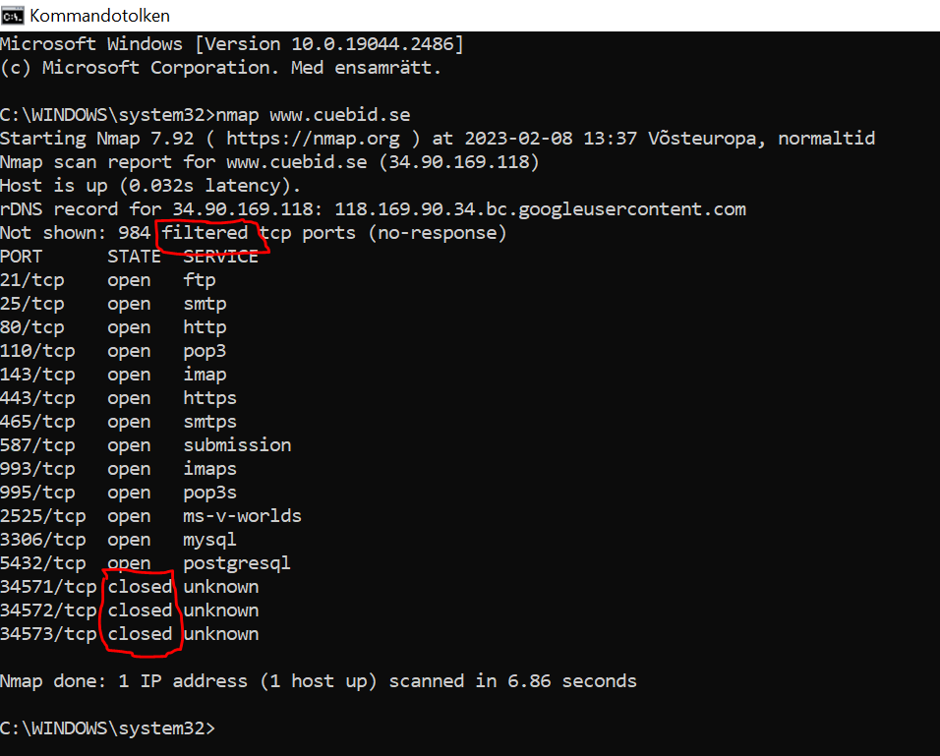

Det är en indikation på att det finns (minst) två olika sätt att hantera oönskade koppel genom brandväggen, om vilka vi kan skriva brandväggspolicies.
Det ena av dessa är vad vi brukar kalla ”denied” eller ”rejected”. Rejected efter TCP-state:et rejected – d.v.s. någonting i TCP-huvudet stämmer inte och vi bestämmer oss för att – på TCP-nivå välja bort paketet. Samma sak brukar i vissa brandväggspolicies kallas ”denied” efter Ciscos gamla ACL-kommando där något icke önskvärt normalt förbjöds med kommandot ”Deny”. Både ”Deny” och ”Reject” är idag berepp för samma sak – att med TCP styra nedkopplingen av icke önskvärda koppel mot den filtrerade porten.
Brandväggen kommer då att släppa in TCP-SYN-förfrågan men kommer (efter att ha utvärderat paketet) skicka tillbaka TCP ACK+RST (Acknowledge Sequence number + Reset connection). ICMP kommer att svara med ett felmeddelande att porten är stängd, för att den som försöker koppla upp sig ska ”riva ned stacken” och inte fortsätta uppkopplingsförsöken.
Det här är – och har framförallt varit – ett av de mest effektiva sätten att få stopp på försök att koppla upp sig mot filtrerade portar.
Det kräver emellertid en viss processorkraft och/eller minne för att i brandväggens sessionstabeller (i PREROUTING-kedjan i kärnan på brandväggens operativsystem) hålla ordning på vilka koppel som ska hållas levande och vilka som skall rivas ned.
Givetvis har även detta problem kommit att exploateras av illasinnade – genom olika s.k. ”denial of service”-attacker. Genom att snabbt skicka mängder av synkronisingsförfrågningar till brandväggen (s.k. ”SYN-flooding”) fylls till sist sessionstabellen i kärnan med ”halvöppna” koppel och brandväggen blir segare och segare och får till sist svårt att skyffla den legitima trafik som behövs mellan ”insida” och ”utsida”.
Idag används därför oftare brandväggspolicyn ”DROP” av brandväggar. Vid DROP ”dödas” helt enkelt klientens synkroniseringsförfrågan mot den efterfrågade porten, och kopplet registreras aldrig i sessionslistan. Inget svar fås av brandväggen själv, men klientens OS kan (om den har en välskriven IP-stack-mjukvara) via ICMP leverera tillbaka ett ”Connection timed out” tillbaka till klientens IP-adress och klientport. Detta sker i så fall från den lokala datorns ”local loopback”-gränssnitt (127.0.0.1), som får sköta felhanteringen.

I laborationen visar alltså portscanningen portar som har policyn ”Deny” (eller ”Reject”) sig som ”closed”. D.v.s. du kommer att få tillbaka _nånting_ från den porten – som faktiskt indikerar ett aktivt val att stänga ute trafik mot den, medan portar som har policyn ”Drop” indikerar att dessa är ”filtered”.

